- 启动虚拟机服务
Hdfs:./start-all.sh
Hive:后台启动
nohup bin/hive --service metastore &
nohup bin/hiveserver2 &
- 创建mysql和hive的数据库

create database shopping;

Hive表结构（不用创建）
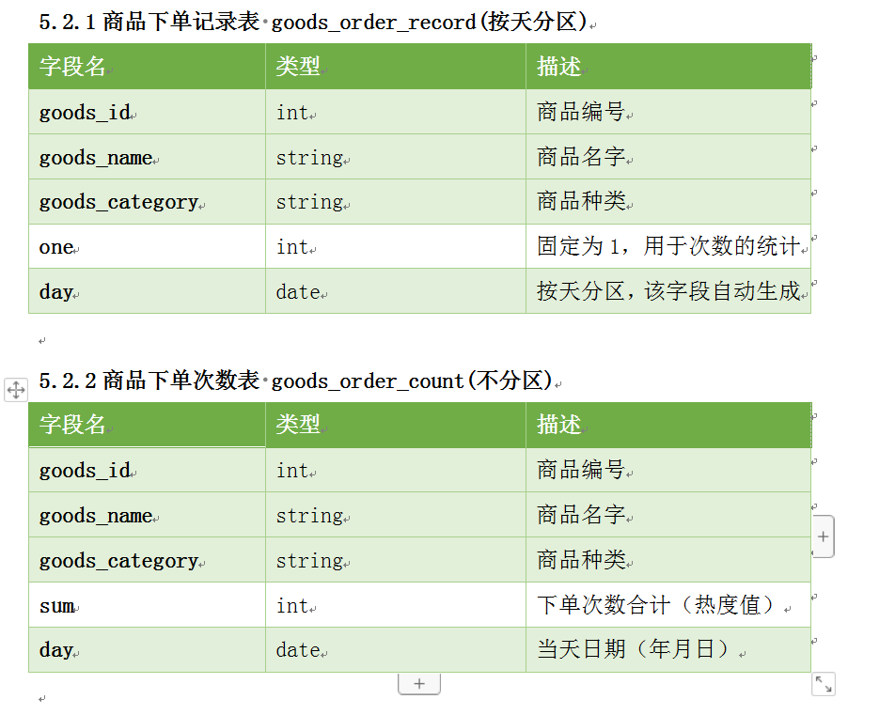
Mysql
CREATE TABLE `goods_order_count` (
`goods_id` int(11) default NULL,
`goods_name` varchar(20) default NULL,
`goods_category` varchar(20) default NULL,
`sum` int(11) default NULL,
`day` varchar(20) default NULL
) ENGINE=MyISAM DEFAULT CHARSET=utf8;

- 准备数据：
  - 开启flume 前端后端
bin/flume-ng agent --conf conf --n a1 -f conf/a1.conf -Dflume.root.logger=DEBUG,console

  - 测试数据文档见 要求一数据测试.doc
- 商品分类热门计算
  - 开启spark服务：./start-all.sh
  - 将test02.jar放虚拟机上
  - 运行jar：
bin/spark-submit --master spark://192.168.59.128:7077 --class com.spark.data.dataDispose /root/Desktop/Test02.jar

